X2X+で4倍のパフォーマンス
B&Rの新バックプレーンバスにより、X20システムの性能が向上
B&Rでは、X2X+バックプレーンバスをオプション提供しています。このバスによりX20システムの性能が4倍向上します。既存のX20 I/OモジュールはすべてX2X+と互換性があるため、より強力なマシンを構築するために必要なのはバスモジュールだけです。
この新しいバスの利点として、多くのI/Oモジュールや大量のデータを扱いますが、短いサイクルタイムが要求されるアプリケーションで特に顕著であることが挙げられます。さらに、2つのサイクルタイムを別々に設定することも可能で、タイムクリティカルでないデータはよりゆっくりと転送され、ネットワークやプロセッサの負荷をより少なくすることができます。このように、複雑な高速プロセスを、コスト効率の高い標準的なハードウェアで確実に制御することが可能なのです。
高サンプリングレートを実現
X2X+は、より高速なデータ転送と最大4倍の応答速度を可能にします。この広帯域化により、大容量データの取り扱いが容易になり、より高いサンプリングレートが実現できます。これは、例えば振動を測定する場合などに有利で、結果、より正確なコンディション・モニタリングを実現します。

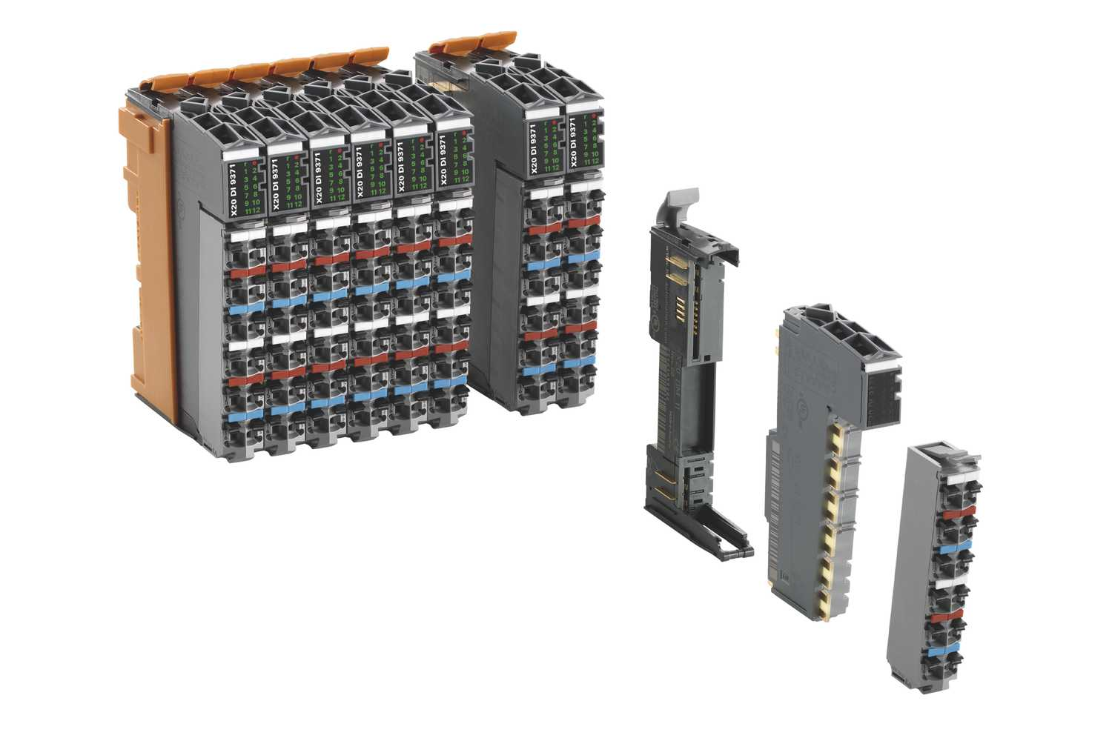
B&Rでは、X2X+バックプレーンバスをオプション提供、それによりX20システムの性能が4倍向上します。

B&Rについて
ABBグループの一員であるB&Rは、オーストリアに本社を置く産業オートメーションのグローバルリーダーです。 B&Rは、最先端のテクノロジーと先進的なエンジニアリングを組み合わせ、あらゆる産業のお客様に、マシンおよびファクトリーオートメーション、モーションコントロール、HMI、統合型安全技術など、トータルソリューションを提供しています。OPC UA、POWERLINK、openSAFETYなどのIIoT通信規格やAutomation Studioソフトウェアにより、B&Rは常にオートメーションエンジニアリングの未来を再定義しています。よりいっそうの工程簡素化と、お客様の期待を超えたいというコミットメントに支えられ、B&Rは産業オートメーションの最前線を走り続けています。
より詳細な情報については、www.br-automation.com/ja をご覧ください。

